Altmark-Portal www.altmark.de
Vereinbarung zur Abbildung von touristischen Einträgen (Gastgeber, Kunst-, Kulturanbieter)

Zwischen:
Altmärkischer Regionalmarketing- und Tourismusverband (kurz ART)
Geschäftsführerin
Carla Reckling-Kurz
Marktstr. 13
39590 Tangermünde
Tel. 039322 - 7260 0

Und:
Name Ihres Unternehmens
Geschäftsführer
Anschrift

Medium | - Altmark-Portal www.altmark.de  - Rubrik «Urlauber»  www.altmark.de/urlauber/unterkuenfte/  (für Unterkünfte)  oder  - www.altmark.de/urlauber/erleben-entdecken/geniessen-sie-die-altmark/aufgetischt/  (für gastronomische Anbieter)
Ziel-Branchen | Gastgeber, die eine Unterkunft oder eine gastronomische Einrichtung/Institution im touristischen Bereich in der Region Altmark haben
Kosten | Laut Preisliste ab 01.01.2021 kostenpflichtig. Kosten freigestellt aufgrund der Corona-Krise bis zum 31.12.2020. Ab 01.01.2021 sprechen wir Sie dazu erneut an. Sollte keine Rückmeldung erfolgen, werden Sie automatisch aus dem System gelöscht.
Ansprechpartner | Inhaltliche Rückfragen:  Ramona Wolf | Tel.: 039322-72 60 13 | E-Mail: tourismus@altmark.de  Technische Rückfragen:  Charlotte Schulz | Tel.: 039322-72 60 11 | E-Mail: marketing@altmark.de
Essen und Trinken | Bitte klicken Sie auf das Feld „Wählen Sie ein Element aus.“, dann auf den kleine Pfeil rechts und wählen Sie dann die Kategorie, die zu Ihrem Unternehmen passt.  Wählen Sie ein Element aus.
Unterkünfte | Bitte klicken Sie auf das Feld „Wählen Sie ein Element aus.“, dann auf den kleine Pfeil rechts und wählen Sie dann die Kategorie, die zu Ihrem Unternehmen passt.  Wählen Sie ein Element aus.
Beschreibung Ihres Angebots (max. 1.000 Zeichen, Kürzungen durch ART vorbehalten)
Preise
Bilder | Maximal fünf Bilder.  Wichtig: bitte übersenden Sie uns Ihre Bilder als einzelne Datei, z.B. .jpg oder .png und in einer ausreichend hohen Auflösung.  Bildunterschriften und ©-Hinweis vermerken Sie bitte hier (Zuordnung nach Dateinamen). Sollten Sie keinen ©-Hinweis angeben, gehen wir davon aus, dass das Bild ohne ©-Angabe verwendet werden kann.
Kontaktdaten | Name des Unternehmens  Inhaber  Straße  Hausnummer  PLZ  Ort  Telefon  Fax  E-Mail  Website  Buchungslink
Kontaktdaten Unternehmen  (falls diese abweichen) | Straße  Hausnummer  PLZ  Ort  Telefon  Fax  E-Mail  Website
Zusätzliche Einordnung  (zutreffendes bitte durch Anklicken des Quadrats ankreuzen) | Barrierefrei ☐  Familien ☐  Schlechtwettertipp ☐  E-Bike-Ladestation ☐
Anzahl Betten
Besonderheiten | Parkplätze ☐ Geschirrspüler ☐  Aufzug ☐ Wäschetrockner ☐  Internet W-LAN ☐ Mikrowelle ☐  Transferservice ☐ Separate Küche ☐  24-Stunden-Rezeption ☐ Grillmöglichkeit ☐  Haustiere erlaubt ☐ Klimaanlage ☐  Meerblick/Seeblick ☐ Nichtraucherzimmer ☐  Wellness ☐ Sat-/Kabel-TV ☐  Hallenbad ☐ Balkon/Terrasse ☐  Kamin oder Ofen ☐ Garten/Park ☐  Bettwäsche ☐ Verleih Fahrrad ☐  Waschmaschine ☐ Verleih E-Bike ☐  Geschirrspüler ☐ Verleih Kanu ☐  Waschmaschine ☐
Gesprochene Sprachen | Deutsch ☐  Englisch ☐  Russisch ☐  Französisch ☐  Italienisch ☐  Niederländisch ☐
Öffentliche Verkehrsmittel
Anfahrt
Parken
Öffnungszeiten | Von Bis  Montag  Dienstag  Mittwoch  Donnerstag  Freitag  Samstag  Sonntag
Zusätzliche Informationen

Hinweise:
Der ART behält sich vor, inhaltliche Zuarbeiten sinngemäß zu kürzen. Mit der Übersendung der Angaben erklären Sie sich damit einverstanden, dass der ART diese sowie die mitgeschickten Bilddateien zur Veröffentlichung auf dem Portal www.altmark.de verwenden darf. Sie erklären damit weiter, dass Sie entweder Eigentümer des Materials sind oder Ihnen die Zustimmung zur Nutzung für die oben genannte Verwendung vorliegt. Weitergehend ist die Datenschutzerklärung zu beachten.
Mit der gleichzeitigen Übernahme Ihrer Daten auf der Seite des Landes Sachsen-Anhalt www.naturfreude-erleben.de/de/ sowie auf www.outdooractive.com/de/ erhalten Sie eine kostenlose größere Reichweite Ihres Angebots (siehe dazu auch die Screenshots auf den folgenden Seiten). Daher stimmen Sie auch der Nutzung Ihres Bildmaterials mit einer Creative Commons Lizenz CC BY-SA bzw. CC BY-ND zu. Bitte beachten Sie auch die Datenschutzerklärung von outdooractive.

Bedingungen:
Teilnahmeberechtigt sind ausschließlich touristische Unternehmen/Institutionen, die in der Altmark liegen. Dieses Angebot ist zeitlich begrenzt: alle Einsendungen, die bis zum 01.06.2020 in der vom ART geforderten Form eingehen, werden für das Jahr 2020 kostenfrei auf der Plattform www.altmark.de eingepflegt. Gleichzeitig profitieren Sie von einer erhöhten Reichweite über die Platzierung Ihres Angebotes auf outdooractive und dem Portal Naturfreude-erleben.

Die Zusendung der Daten erfolgt ausschließlich unterschrieben in digitaler Form über dieses Formular als Word-Dokument. Zusätzlich kann das ausgedruckte Formular per Post an den ART gesendet werden, falls eine digitale Unterschrift nicht möglich ist. Dies ersetzt allerdings nicht die Einsendung des Word-Dokuments.
Der ART übersendet einen Link mit dem fertigen Eintrag an teilnehmende Unternehmen/Institutionen, danach ist maximal eine Korrekturstufe möglich.

______________________________________________________________________
Ort, Datum Unterschrift

Kontakt

Altmärkischer Regionalmarketing- und Tourismusverband
Marktstr. 13
39590 Tangermünde
Tel. 039322 - 7260 0
tourismus@altmark.de

Ein Eintrag – mehrfache Reichweite
Beispiel Landhotel „Zum Pottkuchen“ in Kalbe

- Eintrag auf regionaler Ebene www.altmark.de
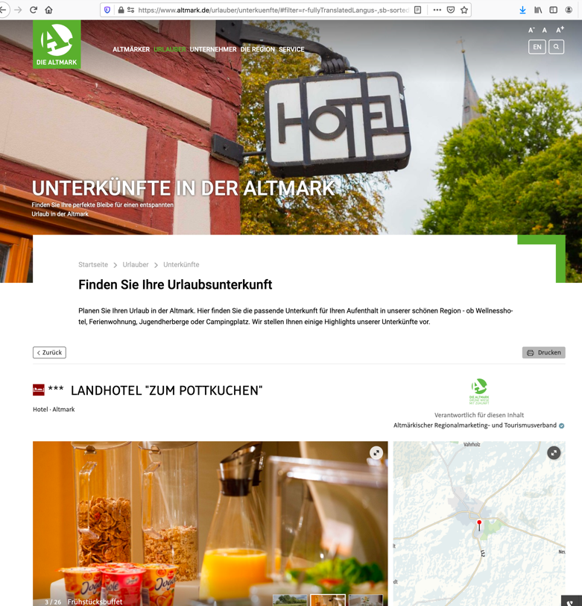

- Eintrag auf Landesebene www.naturfreude-erleben.de
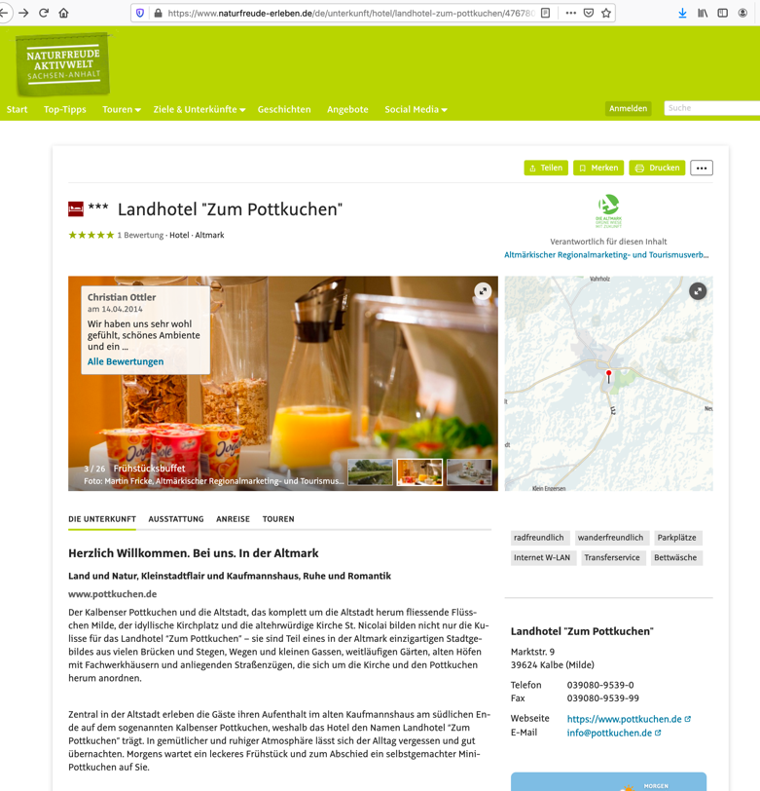

- Eintrag auf europaweiter Plattform www.outdooractive.de

